

**Об утверждении схем и Порядка перевозки в общеобразовательные школы детей, проживающих в отдаленных населенных пунктах Бурлинского района**

Постановление акимата Бурлинского района Западно-Казахстанской области от 31 июля 2025 года № 282

      В соответствии с Законами Республики Казахстан "О местном государственном управлении и самоуправлении в Республике Казахстан" и "Об автомобильном транспорте", приказом исполняющего обязанности Министра по инвестициям и развитию Республики Казахстан от 26 марта 2015 года № 349 "Об утверждении Правил перевозок пассажиров и багажа автомобильным транспортом" (зарегистрировано в Реестре государственной регистрации нормативных правовых актов за № 11550) акимат района ПОСТАНОВЛЯЕТ:

      1. Утвердить схемы перевозки в общеобразовательные школы детей, проживающих в отдаленных населенных пунктах Бурлинского района согласно приложениям 1, 2, 3, 4 к настоящему постановлению.

      2. Утвердить Порядок перевозки в общеобразовательные школы детей, проживающих в отдаленных населенных пунктах Бурлинского района согласно приложению 5 к настоящему постановлению.

      3. Государственное учреждение "Отдел образования Бурлинского района управления образования акимата Западно-Казахстанской области" принять необходимые меры, вытекающие из настоящего постановления.

      4. Контроль за исполнением данного постановления возложить на заместителя акима района А.Тукжанова.

      5. Настоящее постановление вводится в действие по истечении десяти календарных дней после дня его первого официального опубликования.

|  |  |
| --- | --- |
| *Исполняющий обязанности акима района* | *Д. Имашев* |

|  |  |
| --- | --- |
|  | Приложение 1 к постановлению акимата Бурлинского района от 31 июля 2025 года № 282 |

      Схема перевозки детей, проживающих в населенных пунктах Жанаконыс, Бесагаш, Утвинка, Бахтыарал до коммунального государственного учреждения "Общеобразовательная школа № 5 города Ақсай" отдела образования Бурлинского района управления образования акимата Западно-Казахстанской области" отдела образования Бурлинского района Западно-Казахстанской области города Аксай

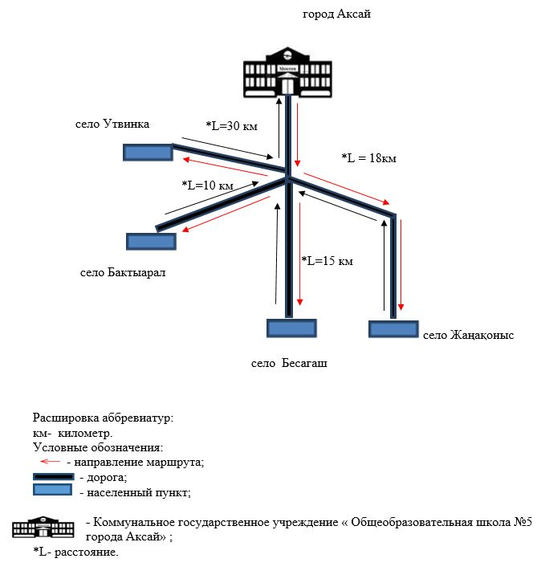

|  |  |
| --- | --- |
|  | Приложение 2 к постановлению акимата Бурлинского района от 31 июля 2025 года № 282 |

      Схема перевозки детей, проживающих в селах Карачаганак и Димитрово до коммунального государственного учреждения "Общеобразовательная школа Жарсуат" отдела образования Бурлинского района управления образования акимата Западно-Казахстанской области"

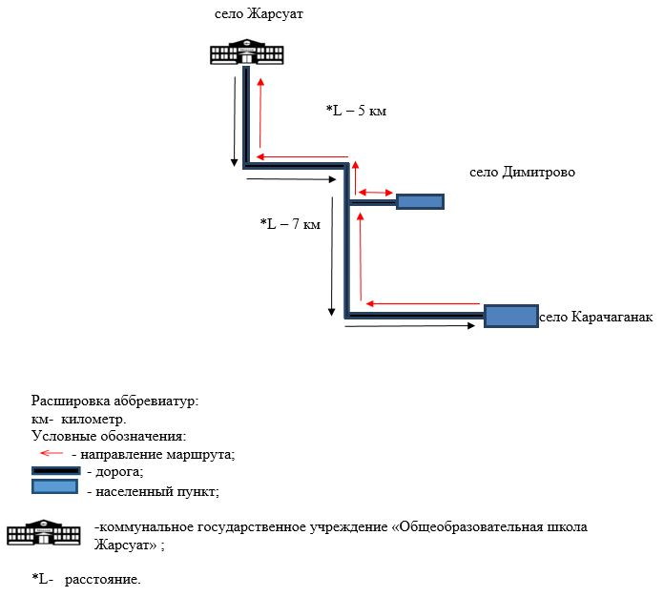

|  |  |
| --- | --- |
|  | Приложение 3 к постановлению акимата Бурлинского района от 31 июля 2025 года № 282 |

      Схема перевозки детей, проживающих в селах Аралтал, Пепел до коммунального государственного учреждения "Общеобразовательная школа №8 города Ақсай" отдела образования Бурлинского района управления образования акимата Западно-Казахстанской области"

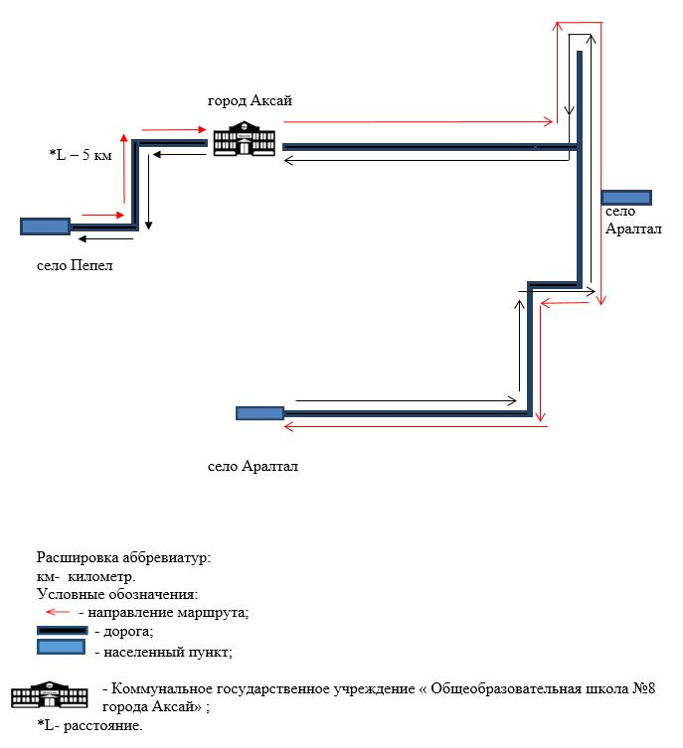

|  |  |
| --- | --- |
|  | Приложение 4 к постановлению акимата Бурлинского района от 31 июля 2025 года № 282 |

      Схема перевозки детей, проживающих в селе Қызылтал улицы Құрылыс 4, Ақжайық, Бейбарыс,Солтүстік до коммунальногогосударственного учреждения "Общеобразовательная школа № 7 города Ақсай" отдела образования Бурлинского района управления образования акимата Западно-Казахстанской области"

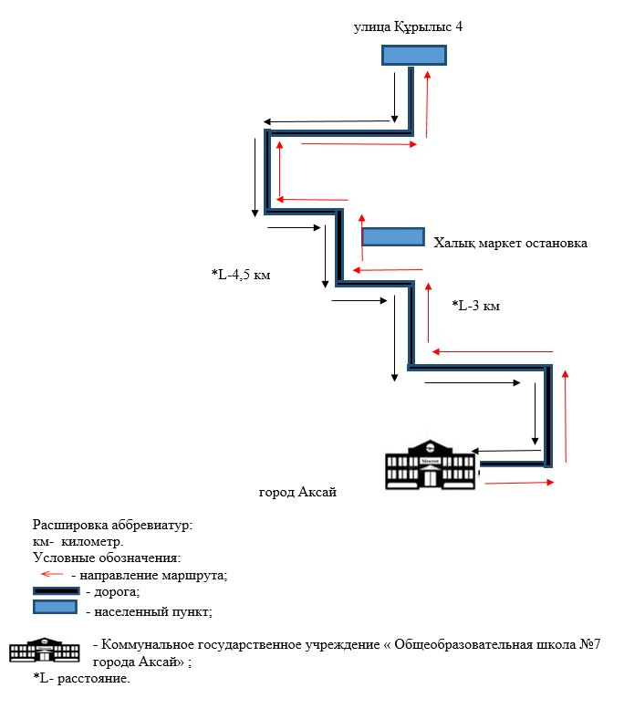

|  |  |
| --- | --- |
|  | Приложение 5 к постановлению акимата Бурлинского района от 31 июля 2025 года № 282 |

**Порядок перевозки в общеобразовательные школы детей, проживающих в отдаленных населенных пунктах Бурлинского района**

**Глава 1. Общие положения**

      1. Настоящий Порядок перевозки в общеобразовательные школы детей, проживающих в отдаленных населенных пунктах Бурлинского района (далее – Порядок) разработаны в соответствии с Законом Республики Казахстан "Об автомобильном транспорте" и приказом исполняющего обязанности Министра по инвестициям и развитию Республики Казахстан от 26 марта 2015 года № 349 "Об утверждении Правил перевозок пассажиров и багажа автомобильным транспортом" (зарегистрировано в Реестре государственной регистрации нормативных правовых актов за № 11550) (далее - Приказ) и определяет порядок перевозки в общеобразовательные школы детей, проживающих в отдаленных населенных пунктах Бурлинского района.

**Глава 2. Порядок перевозок детей**

      2. Техническое состояние, объемы и сроки проведения технического обслуживания, оборудование автобусов, выделяемых для перевозки детей, должны отвечать требованиям Правил технической эксплуатации автотранспортных средств, утвержденных приказом Министра по инвестициям и развитию Республики Казахстан от 30 апреля 2015 года № 547, согласно подпункта 23-10) статьи 13 Закона Республики Казахстан от 4 июля 2003 года "Об автомобильном транспорте".

      Для перевозки детей допускаются водители в возрасте не менее двадцати пяти лет, имеющие водительское удостоверение соответствующей категории и стаж работы водителем не менее пяти лет, имеющие непрерывный стаж работы в качестве водителя автобуса не менее трех последних лет и не имевшие в течение последнего года грубых нарушений трудовой дисциплины и Правил дорожного движения.

      Перевозчиком не допускается к поездке водитель, не прошедший предрейсовое и послерейсовое медицинское освидетельствование.

      Общее количество детей и взрослых, перевозимых бесплатным автобусом, не превышает количество мест, оборудованных для сидения и установленных для данного транспортного средства.

      Колонны из двух и более автобусов должны сопровождаться специальными автомобилями уполномоченного органа по обеспечению безопасности дорожного движения в порядке, предусмотренном уполномоченным органом в области безопасности дорожного движения.

      Подготовка автобусов к осуществлению перевозок детей проводится в соответствии с параграфом 3 Главы 12 Приказа.

      Расположение сидений автобусов, выделяемых для перевозки детей, должно позволять взрослым сопровождающим со своих мест осуществлять контроль за поведением детей во время движения.

      3. При организации перевозок в учебные заведения перевозчик совместно с местными исполнительными органами и администрацией учебных заведений, определяют маршруты и рациональные места посадки и высадки детей.

      4. Площадки, отводимые для ожидающих автобус детей, должны быть достаточно большими, чтобы не допускать выхода детей на проезжую часть.

      Площадки имеют благоустроенные подходы и располагаются отдельно от остановочных пунктов маршрутов регулярных автомобильных перевозок пассажиров и багажа.

      Если перевозки детей осуществляются в темное время суток, то площадки должны иметь искусственное освещение.

      В осенне-зимний период времени площадки должны очищаться от снега, льда, грязи.

      5. Заказчик перевозок детей в учебные заведения регулярно (не реже одного раза в месяц) проверяет состояние мест посадки и высадки детей.

      6. Перевозка групп детей автобусами в период с 22.00 до 06.00 часов, а также в условиях недостаточной видимости (туман, снегопад, дождь и другие) не разрешается.

      При неблагоприятных изменениях дорожных или метеорологических условий, создающих угрозу безопасности перевозок, в случаях, предусмотренных действующими нормативными документами о временном прекращении движения автобусов, перевозчик отменяет рейс и немедленно проинформирует об этом заказчика.

      7. Расписание движения автобусов согласовывается перевозчиком и заказчиком.

      При неблагоприятных изменениях дорожных условий, при иных обстоятельствах (ограничение движения, появление временных препятствий, при которых водитель не может ехать в соответствии с расписанием не повышая скорости), расписание корректируется в сторону снижения скорости (увеличения времени движения). Об изменении расписания перевозчик оповещает заказчика, который принимает меры по своевременному оповещению детей.

      8. При подготовке к массовым перевозкам детей и перевозке детей на дальние расстояния перевозчик совместно с заказчиком проверяет наличие площадки для стоянки автобусов в пункте сбора детей и в пункте прибытия, наличие посадочной площадки. Места посадки и высадки располагаются на расстоянии не менее 30 метров от места стоянки автобуса.

      9. Перевозка детей автобусом в светлое время суток осуществляется с включенным ближним светом фар.

      10. Массовые перевозки организованных групп детей и перевозки организованных групп детей на дальние расстояния выполняются перевозчиком только при условии сопровождения детей преподавателями или специально назначенными взрослыми (один взрослый не более чем на 15 детей).

      11. К перевозкам организованных групп детей допускаются дети не младше семи лет.

      Дети, не достигшие семилетнего возраста, могут быть допущены к поездке только при индивидуальном сопровождении работниками учреждения образования, а также родителями и лицами, их заменяющими.

      12. К поездке на автобусах не допускаются дети и взрослые сопровождающие:

      1) в возбужденном состоянии, которое приводит к нарушению мер безопасности;

      2) находящиеся под воздействием алкоголя, наркотических, психотропных и токсических веществ.

      13. Водителю автобуса при перевозке детей не разрешается:

      1) следовать со скоростью более 60 километров в час;

      2) изменять маршрут следования;

      3) перевозить в салоне автобуса, в котором находятся дети, любой груз, багаж или инвентарь, кроме ручной клади и личных вещей детей;

      4) выходить из салона автобуса при наличии детей в автобусе, в том числе при посадке и высадке детей;

      5) при следовании в автомобильной колонне производить обгон впереди идущего автобуса;

      6) осуществлять движение автобуса задним ходом;

      7) покидать свое место или оставлять транспортное средство, если им не приняты меры, исключающие самопроизвольное движение транспортного средства или использование его в отсутствие водителя.

      14. Автобусы, предназначенные для перевозки детей имеют не менее двух дверей и соответствуют пункту 1 приложения 25 к Санитарным правилам "Санитарно-эпидемиологические требования к транспортным средствам для перевозки пассажиров и грузов", утвержденным приказом Министра здравоохранения Республики Казахстан от 11 января 2021 года № ҚР ДСМ-5 "Об утверждении Санитарных правил "Санитарно-эпидемиологические требования к транспортным средствам для перевозки пассажиров и грузов" (зарегистрирован в Реестре государственной регистрации нормативных правовых актов под № 22066), а также оборудуются:

      1) квадратными опознавательными знаками "Перевозка детей", которые устанавливаются спереди и сзади автобуса;

      2) проблесковым маячком желтого цвета;

      3) двумя легкосъемными огнетушителями емкостью не менее двух литров каждый (один – в кабине водителя, другой – в пассажирском салоне автобуса);

      4) двумя аптечками первой помощи (автомобильными) с лекарственными средствами и изделиями медицинского назначения согласно приказу Министра здравоохранения Республики Казахстан от 2 июля 2014 года № 368 "Об утверждении перечня лекарственных средств и изделий медицинского назначения автомобильных аптечек первой медицинской помощи" (зарегистрирован в Реестре государственной регистрации нормативных правовых актов № 9649);

      5) двумя противооткатными упорами;

      6) знаком аварийной остановки;

      7) при следовании в колонне – информационной табличкой, с указанием места автобуса в колонне, которая устанавливается на лобовом стекле автобуса справа по ходу движения.

      15. Отделочные материалы для салонов (кабин) автотранспортных средств изготавливаются из материалов, стойких к механическим воздействиям, воздействию моющих и дезинфицирующих средств.

© 2012. РГП на ПХВ «Институт законодательства и правовой информации Республики Казахстан» Министерства юстиции Республики Казахстан